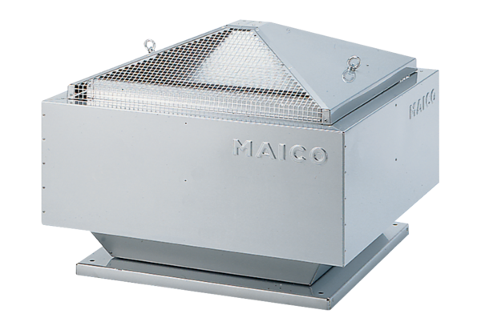Radiální střešní ventilátor MDR-VG 31 ECObsah dodávky: 1 kusSortiment: E
Typové číslo: 0087.0034Výrobce: MAICO

